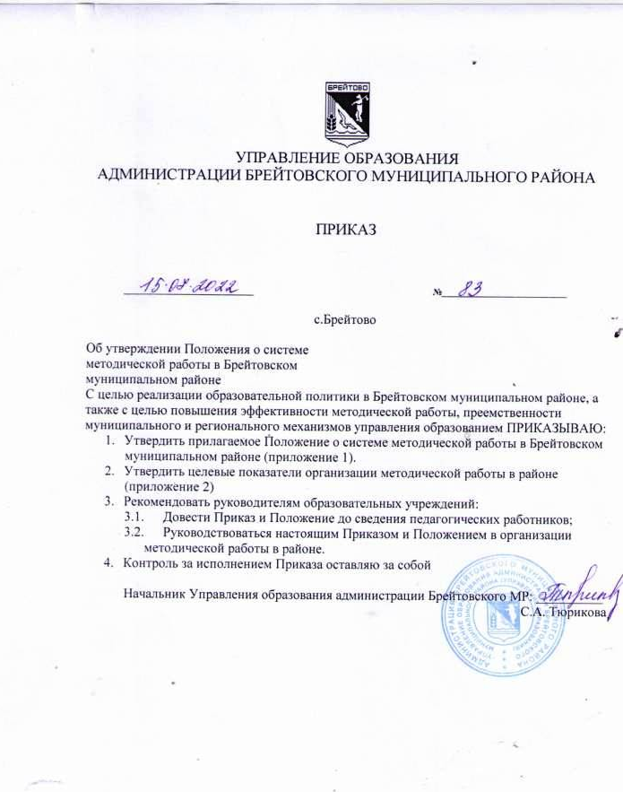
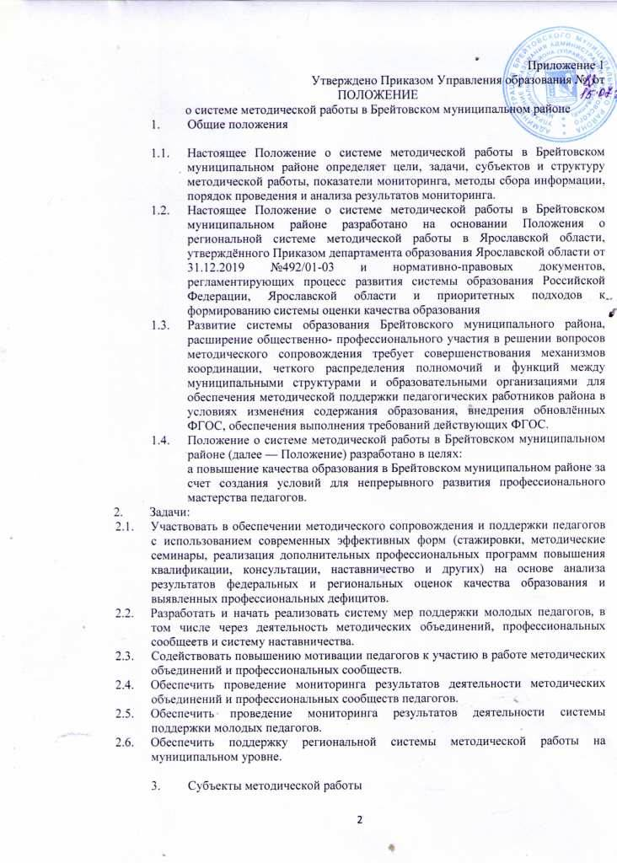

  - Основные субъекты методической работы в системе Брейтовского МР:
Информационно-методический центр, созданный на базе МОУ Брейтовской СОШ (далее ИМЦ), для координации методической работы в районе;
районные методические объединения, творческие группы педагогов, профессиональные сообщества;
образовательные учреждения района (школы, дошкольные учреждения и учреждение дополнительного образования), обеспечивающие начальный (институциональный) уровень методического сопровождения;
методические советы и методические объединения, созданные в образовательных учреждениях.
  - Субъекты, непосредственно осуществляющие методическую работу, создают условия для профессионального развития педагогов, а именно: выявление, обобщение и распространение лучшего опыта, инновационных практик; стимулирование и методическое сопровождение инновационной деятельности; адресную методическую поддержку, сопровождение как отдельных педагогов, так и педагогических коллективов; координацию деятельности методических объединений и творческих групп.
Методические советы координируют вопросы организации методического сопровождения педагогических работников, вырабатывают рекомендации по совершенствованию методической работы, в том числе выполняют экспертную функцию.
Профессиональные объединения, включающие педагогов и руководителей образовательных организаций, осуществляют методическую поддержку педагогических работников, проводят общественную экспертизу лучших практик, способствуют их внедрению и распространению.
Образовательные учреждения в районе выявляют педагогов, владеющих позитивным педагогическим опытом для последующего его распространения, а также способствуют выявлению профессиональных дефицитов для их устранения.
4. Показатели, методы сбора информации
4.1. С целью получения информации о качестве системы методической работы ежегодно проводится мониторинг, который включает следующие направления:
научно-методическое и методическое сопровождение и поддержка педагогических работников;
развитие и/или поддержка методических объединений и профессиональных сообществ педагогов;
поддержка молодых педагогов.
Перечень показателей методической работы прилагается.
4.2. При проведении мониторинга используется следующие методы сбора информации:
формирование запросов в общеобразовательные организации для наполнения Базы Данных АСИОУ;
анкетирование участников методических объединений, профессиональных сообществ;
анализ результатов самоанализа образовательных учреждений;
анализ данных государственного статистического наблюдения и ведомственной статистики;
анализ информации о деятельности методических объединений, профессиональных сообществ, представленной на сайтах образовательных организаций и ИМЦ.

4.3. Мониторинг обеспечивает ИМЦ
5. Анализ, адресные рекомендации

5.1. Результаты мониторинга анализируются, оформляются в виде отчета и представляются по запросу в Управление образования и выставляются в сети интернет на сайте ИМЦ.
5.2. Результатами анализа являются:
выявление эффективных практик методической поддержки молодых педагогов, развития методических объединений и профессиональных сообществ, их описание и распространение и внедрение в практику педагогической деятельности;
выявление проблем в организации и содержании системы методической работы района;
определение потребностей системы методической работы района;
выявление дефицитов педагогических работников в профессиональной деятельности.

6. Меры и управленческие решения, анализ эффективности принятых мер

6.1. По итогам анализа результатов мониторинга и на основании адресных рекомендаций Управление образования принимает управленческие решения с последующим анализом эффективности принятых мер.
Приложение 2
Утверждено Приказом Управления образования № от

МУНИЦИПАЛЬНЫЕ ПОКАЗАТЕЛИ КАЧЕСТВА МЕТОДИЧЕСКОЙ РАБОТЫ

Показатели | Методика расчете | Целевое значение | Пороговое значение
Направление 1. Научно-методическое/методическое сопровождение и поддержка педагогических работников
Доля образовательных организаций, в которых создана инфраструктура поддержки и методического сопровождения педагогов (документы, регламентирующие методическую работу, методический совет, школьные сообщества и др.) | Отношение количества образовательных организаций, в  которых создана инфраструктура поддержки и методического сопровождения педагогов к общему количеству образовательных организаций | 80% | 80% - 3 балла  51% - 79% - 2 балла  31%-50% 1 балл  0%-30% - 0 баллов
Доля образовательных организаций, реализующих программы развития кадров/планы развития кадров, в том числе  программы/планы внутриорганизационного обучения | Отношение количества образовательных организаций,  реализующих программы развития кадров/планы развития кадров, в том числе программы внутриорганизационного обучения к общему количеству образовательных организаций | 80% | 80% - 3 балла  51% - 79% - 2 балла  31%-50% 1 балл
 |  |  | 0%-30% - 0 баллов
Доля педагогов, прошедших диагностирование профессиональных затруднений (по  муниципальной методике) для выявления  профессиональных дефицитов | Отношение числа педагогов, прошедших диагностирование, к числу педагогов района | 35% | 35% - 3 балла
 |  |  | 21%-34% - 2 балла
 |  |  | 6%-20% - 1 балл
 |  |  | 0%-5% -0 баллов
Доля управленческих и педагогических  команд, включённых в реализацию проектов (программ) в том числе инновационных, из них:  - федерального уровня  - регионального уровня  - муниципального уровня | Отношение числа управленческих и педагогических команд, включенных в реализацию проектов (программ) к общему числу образовательных организаций района | 50% | 50% - 3 балла  21%-49% - 2 балла  1 l%-20% 1 балл  0%-10% - 0 баллов
Доля сайтов ОО, имеющих разделы, ориентированные на методическую поддержку педагогических работников | Отношение сайтов ОО, имеющих разделы, ориентированные на методическую поддержку педагогических работников, к общему количеству сайтов ОО района | 70% | 70% - 3 балла  31%-69% - 2 балла  11%-30% - 1 балл  0%-10% - 0 баллов

Направление 2. Развитие и/или поддержка методических объединений и профессиональных сообществ педагогов
Доля педагогических и руководящих работников района, участвующих в деятельности профессиональных объединений на peгuoнaльнoм уровне | Отношение числа педагогических и руководящих работников, участвующих в деятельности региональных профессиональных объединений к общему числу педагогических и руководящих работников района | 50% | 50% - 3 балла  21%-49% - 2 балла  11%-20% - 1 балл  0%- 10% - 0 баллов
Доля педагогических и руководящих работников района, участвующих в деятельности профессиональных объединений на муниципальном уровне | Отношение числа педагогических и руководящих работников, участвующих в деятельности муниципальных профессиональных объединений к общему числу педагогических и руководящих работников района | 80% | 80% - 3 балла  51% - 79% - 2 балла  31%-50% 1 балл  0%-30% - 0 баллов
Доля педагогических и руководящих работников района, участвующих в деятельности профессиональных объединений на институциональном уровне (уровне ОО) | Отношение числа педагогических и руководящих работников, участвующих в деятельности институциональных профессиональных объединений к общему числу педагогических и руководящих работников района | 100% | 100% -3 балла  61%-99% - 2 балла  21%-60% - 1 балл  0%-20% - 0 баллов
Доля профессиональных объединений муниципального уровня, имеющих открытые ресурсы для взаимодействия педагогических и руководящих работников | Отношение числа профессиональных объединений муниципального уровня, деятельность которых представлена в сети «Интернет», к общему количеству профессиональных объединений | 80% | 80% - 3 балла  41%-79% - 2 балла  21%-40% - 1 балл  0%-20% - 0 баллов
Доля педагогов — участников профессиональных конкурсов, организуемых органом исполнительной власти региона (ДО ЯО) | Отношение числа педагогов-участников профессиональных конкурсов, организуемых органом исполнительной власти региона к общему числу педагогов района | 10% | 10% - 3 балла  5%-9% - 2 балла  2%-4% - 1 балл 00/«-1% - 0 баллов
Доля педагогов — участников профессиональных конкурсов, организуемых органом местного самоуправления (Управление образования администрации Брейтовского МР) | Отношение числа педагогов-участников профессиональных конкурсов, организуемых органом местного само- управления к общему числу педагогов района | 30% | 30% - 3 балла  16%-29% - 2 балла  6%-15% - i балл  0%-5% - 0 баллов
Доля педагогов — победителей и призёров  региональных этапов профессиональных конкурсов, организуемых Министерством просвещения (от числа участников) | Отношение числа педагогов — победителей и призёров  региональных этапов профессиональных конкурсов, организуемых Министерством просвещения, к общему числу педагогов, принявших участие в региональном этапе конкурсов | 20% | 20% - 3 балла  11%-19% - 2 балла  6%-10% - 1 балл  0%-5% - 0 баллов
Доля педагогических и руководящих работников, вовлеченных в деятельность  экспертньіх сообществ на региональном уровне | Отношение числа педагогических и руководящих работников, вовлечённых в деятельность экспертных сообществ на региональном уровне к общему числу педагогических и руководящих работников района | 10% | 10% - 3 балла  5-9% - 2 балла  2-4% - 1 балл  0-1% - 0 баллов

7

Доля педагогических и руководящих работников, вовлеченных в деятельность экспертньіх сообществ на муниципальном уровне | Отношение числа педагогических и руководящих работников, вовлеченных в деятельность экспертных сообществ на муниципальном уровне, к общему числу педагогических и руководящих работников района | 30% | 30% - 3 балла  16%-29% - 2 балла  6%-15% - 1 балл  0%-5% - 0 баллов
Доля педагогических и руководящих работников, презентующих опыт профессиональной деятельности в различных формах и на разных уровнях, в том числе через тематические сайты | Отношение числа педагогических и руководящих работников, презентующих свой опыт на массовых мероприятиях (конференций, форумов, выставок и т.п.) к числу педагогических и руководящих работников района | 50% | 50% - 3 балла  21%-49% - 2 балла  11%-20% - 1 балл  0%- 10% - 0 баллов
Направление 3. Поддержка молодых (начинающих) педагогов и/или реализации программ наставничества
Доля OУ, реализующих программы  наставничества и/или адресной поддержки  молодых педагогов в возрасте до 35 лет и с педагогическим стажем до 3-x лет | Отношение количества ОУ, реализующих программы  наставничества и/или адресной поддержки молодых педагогов в возрасте 35 лет и с педагогическим стажем до 3-x лет к общему количеству ОУ | 100% | l00%- 3 балла  61%-99% - 2 балла  21%-60% - 1 балл  0%-20% - 0 баллов
Доля молодых педагогов в возрасте до 35  лет и с педагогическим стажем до 3-x лет, осуществляющих профессиональную деятельность под руководством наставника | Отношение числа молодых педагогов в возрасте до 35 лет  и с педагогическим стажем до 3-x лет, осуществляющих профессиональную деятельность под руководством наставника к числу молодых педагогов района в возрасте  до 35 лет и с педагогическим стажем до 3-x лет | 70% | 70%-3 балла  51%-69% - 2 балла 21%-50% - I балл 0%-20% - 0 баллов
Доля молодых педагогов в возрасте до 35  лет и педагогическим стажем до 3-x лет, получающих методическую поддержку на муниципальном уровне | Отношение числа молодых педагогов в возрасте до 35 лет  и с педагогическим стажем до 3-x лет, получающих методическую поддержку на муниципальном уровне к числу молодых педагогов района в возрасте до 35 лет и с педагогическим стажем до 3-x лет | 70% | 70%- 3 балла  51%-69% - 2 балла  21%-50% - 1 балл  0%-20% - 0 баллов
Доля молодых педагогов в возрасте до 35  лет и педагогическим стажем до 3-x лет, высказывающих удовлетворенность системой методической поддержки на муниципальном уровне | Отношение числа молодых педагогов в возрасте 35 лет и  педагогическим стажем до 3-x лет, удовлетворенных системой методической поддержки на муниципальном уровне к общему числу молодых педагогов в возрасте 35  лет и педагогическим стажем до 3-x лет - | 100% | 70%- 3 балла  51%-69% - 2 балла21%-50% - 1 балл  0%-20% - 0 баллов

Доля молодых педагогов в возрасте до 35  лет и педагогическим стажем до 3-x лет, высказывающих удовлетворенность качеством реализации программы наставничества | Отношение числа молодых педагогов в возрасте 35 лет и  педагогическим стажем до 3-x лет, удовлетворенных качеством реализации программы наставничества к общему числу молодых педагогов в возрасте 35 лет и педагогическим стажем до 3-x лет | 100% | 70%- 3 балла  51%-69% - 2 балла  21%-50% - 1 балл  0%-20% - 0 баллов
Доля молодых педагогов в возрасте до 35  лет и педагогическим стажем до 3-x лет, участвующих в деятельности профессиональных сообществ (ассоциациях, методических объединениях), сетевых сообществах (регионального и муниципального уровней) | Отношение числа молодых педагогов в возрасте 35 лет и  педагогическим стажем до 3-x лет, участвующих в деятельности профессиональных сообществ (ассоциациях, методических объединениях), сетевых сообществах (регионального и муниципального уровней) к числу молодых педагогов района в возрасте до 35 лет и педагогическим стажем до 3-x лет | 100% | 100% - 3 балла  61%-99% - 2 балла  21%-60% - 1 балл  0%-20% - 0 баллов
Доля молодых педагогов в возрасте до 35  лет и педагогическим стажем до 3-x лет - участников профессиональных конкурсов, организуемых органом исполнительной власти региона и/или органом местного  самоуправления | Отношение числа молодых педагогов в возрасте до 35  лет и педагогическим стажем до 3-x лет — участников профессиональных конкурсов, организуемых, органом исполнительной власти региона и/или органом местного  самоуправления, к числу молодых педагогов района в возрасте до 35 лет и педагогическим стажем до 3-x лет | 30% | 30% - 3 балла  16%-29% - 2 балла  6%-15% - 1 балл  0%-5% - 0 баллов
Доля молодых педагогов в возрасте в возрасте до 35 лет и педагогическим стажем до 3-x лет, презентующих опыт профессиональной деятельности в различных формах (конференции, педсубботники, семинары и т.д.) | Отношение числа молодых педагогов в возрасте до 35  лет и педагогическим стажем до 3-x лет, презентующих опыт профессиональной деятельности в различных фор- мах (конференции, педсубботники, семинары и т.д.), к числу молодых педагогов района в возрасте до 35 лет и педагогическим стажем до 3-x лет | 30% | 30% - 3 балла  16%-29% - 2 балла  6%-15% - 1 балл  0%-5% - 0 баллов

